1、防盗链的理解

所谓防盗链是防止其他的网站引用自己网站的资源连接，比如图片、视频等等，但是并不会阻碍从自己网站上享受资源的用户，这就要求能够将其他网站的连接请求阻止

2、防盗链的原理

其实从自己网站使用资源的时候不是由浏览器直接请求资源的，肯定是通过在自己网站上点击，然后从这个页面跳转到资源，无论怎么样，用户是通过自己的网站页面作为中介来访问资源，就类似通过类中定义的方法来访问受保护的变量一样，因此在发向服务器的http请求中就有一个字段为referer用来表明来源于何处，假如是从自己网站发出的就放行，否则就禁止，因此达到防盗链的目的。

示例：

Php核心代码：配置站点 <http://127.0.0.1>

代码放置站点下的 /test/index.php?a=1

<?php  
//session_start();  
//if (!isset($_SESSION['id']) or !isset($_SESSION['member'])) {  
// echo "验证session错误！";  
// exit();  
//}  
@$ref = $_SERVER['HTTP_REFERER'];  
if (!$ref) {  
 echo '对不起，不允许从地址栏访问';  
 exit();  
} else {  
 $url = parse_url($ref);  
 //print_r($url);//Array ( [scheme] => http [host] => 127.0.0.1 [path] => /test/test.html )  
 if ($url['host'] != '127.0.0.1' && $url['host'] != 'localhost') {  
 echo '不允许盗链';  
 exit();  
 }  
}  
echo "正确访问！";  
?>

$_SERVER["HTTP_REFERER"] 有关 "HTTP_REFERER" 的解释： 链接到当前页面的前一页面的 URL 地址。 不是所有的用户代理（浏览器）都会设置这个变量，而且有的还可以手工修改 HTTP_REFERER。因此，这个变量不总是真实正确的。

总结： 只有点击超链接（即） 打开的页面才有HTTP_REFERER环境变量，其它如 window.open()、 window.location=...、window.showModelessDialog()等打开的窗口都没有HTTP_REFERER 环境变量。

**从三个点访问后台php文件**

**第一个：**

配置站点 [www.test.html](http://www.test.html) 模仿从外部站点访问127.0.0.1站点下Php代码

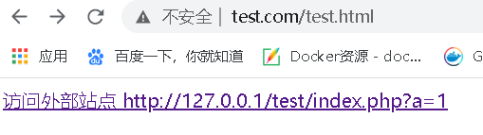

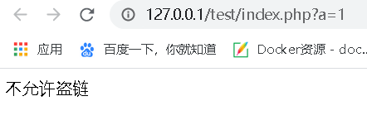

<!DOCTYPE html>  
<html>  
<head>  
 <meta charset="utf-8">  
 <title></title>  
</head>  
<body>  
<a href="http://127.0.0.1/test/index.php?a=1" target="_blank">访问外部站点 http://127.0.0.1/test/index.php?a=1</a>  
</body>  
</html>

**第二个：**

从<http://127.0.0.1的页面访问> 127.0.0.1下后台php代码

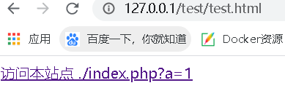

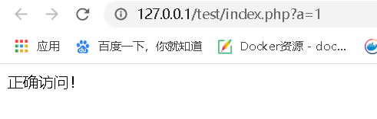

<!DOCTYPE html>  
<html>  
<head>  
 <meta charset="utf-8">  
 <title></title>  
</head>  
<body>  
<a rel="nofollow" href="./index.php?a=1" target="_blank">访问本站点 ./index.php?a=1</a>  
</body>  
</html>

**第三个：**

直接地址栏直接输入访问地址：

